**БАКОТА ТА ЧЕРНІВЦІ**

Під запит

##### 1 день

###### Бакота – затоплене місто

**Приїзд в Кам'янець-Подільський. Зустріч групи на вокзалі.**  
**Переїзд на територію Національного природного парку «Подільські Товтри»**, де запрошуємо на екскурсію по околицях Бакоти. Це селище – древня столиця Пониззя або "Руси дольной", як називалася в XIII-XIV століттях територія між Дністром і Південним Бугом. За селом – Біла гора. Від підніжжя, просто з Дністрових вод, як уламки якихось циклопічних колон, підпирають її схили химерні скелі, складені з вивітрених тонкошарових сланців. Привертає увагу їх особливе забарвлення: суміш глибокого сірого з синім і навіть трохи блакитним. Напевно, такий колір міг породити лише союз землі, води і неба, вмитого весняними дощами. Розповідаючи про Бакоту, непростимо не згадати про Свято-Михайлівський скельно-печерний монастир, що знаходиться на схилі Білої гори на висоті 70 м в обриві берега. Скоріш за все монастир виник в XI-XII столітті.  
**Факультативно пропонуємо:**  
Унікальну можливість здійснити **круїз на теплоході**по наймальовничіших куточках річки Дністер. Шлях пролягатиме по Національному заповіднику "Подільські Товтри", і Вас чекають казкові скелі, незвичайна природа, синя гладінь дністровської води. Ця подорож запам'ятається назавжди, і Ви знову і знову захочете сюди повернутися.  
**Переїзд в Кам'янець-Подільський.**  
**Обід в кафе міста**.  
Поселення в готель.  
**Відвідування вечірньої Кам'янецької фортеці** – вогні середньовічної фортеці і таємничі коридори зі своєю столітньою історією. Ми повністю зануримось в цю атмосферу та проведемо незабутню екскурсію.   
**Повернення в готель.**  
**Вечеря в ресторані готелю.**  
**Вільний час.**

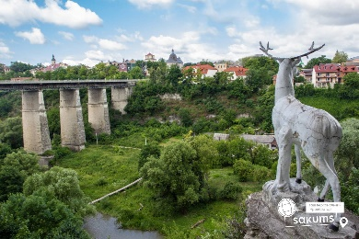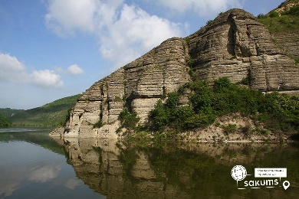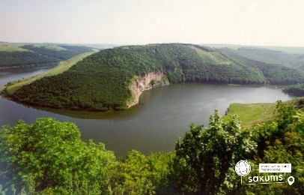

##### 2 день

###### «Париж в мініатюрі» та його перлина

Сніданок. Звільнення номерів.  
**Переїзд в місто Чернівці**.  
**Оглядова екскурсія по Чернівцям** – містом, як його називають «Париж в мініатюрі». У всі віки місто відрізнялося «мирним співіснуванням» великої кількості релігійних напрямків і конфесій. Звідси велика кількість культових споруд, серед яких ви знайдете і вірменську церкву (нині органний зал), і єврейську синагогу, і римо-католицький костел, і православний храм.  
**Обід у кафе міста.**  
**Відвідування Чернівецького Національного Університету.**Архітектурною перлиною Чернівців по праву вважається колишня Резиденція православних митрополитів Буковини та Далмації. Нині це корпуси Чернівецького національного університету імені Юрія Федьковича та заодно найпопулярніше місце для фотосесій.

Вільний час у місті.  
Трансфер групи на вокзал.  
Виїзд до Києва.

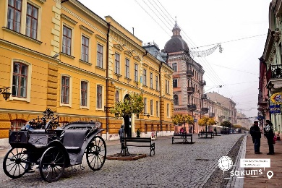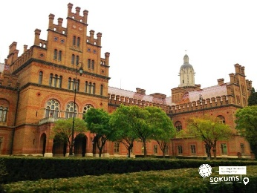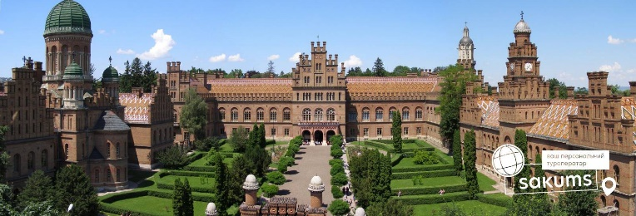

###### **Вартість туру**

|  |  |  |  |  |  |
| --- | --- | --- | --- | --- | --- |
| Проживання/група | 10+1 | 15+2 | 20+2 | 30+3 | 40+4 |
| Готель 3*** | 4150 грн | 3700 грн | 3800 грн | 3400 грн | 3200 грн |

**Вартість вхідних квитків (уточнювати до початку туру):**

* Кам’янецька фортеця (загальний, пенсійний – 100 грн, студенти і учні – 50 грн);
* Національний парк “Подільські Товтри” (дорослі - 90 грн/ос., діти - 45 грн/ос.);
* Круїз по Дністру (300 грн/ос.; мінімальна посадка 20 осіб (від 6000 грн));
* Чернівецький університет (дорослі - 80 грн/ос., діти - 30 грн/ос.).

###### Входить у вартість

* Проживання в готелі;
* Транспортне обслуговування по програмі;
* Екскурсійне обслуговування по програмі;
* Харчування по програмі - 2-х разове;
* Страховка.

###### Не входить у вартість

* Залізничний проїзд Київ-Кам'янець-Подільський, Чернівці-Київ (Купе: від 1800 грн/дорослі та діти старші 14 років; від 1500 грн/діти до 14 років. Плацкарт: від 1200 грн/дорослі та діти старші 14 років; від 1000 грн/діти до 14 років);
* Вхідні квитки в музеї та об'єкти;
* Додаткове харчування;
* Особисті витрати.